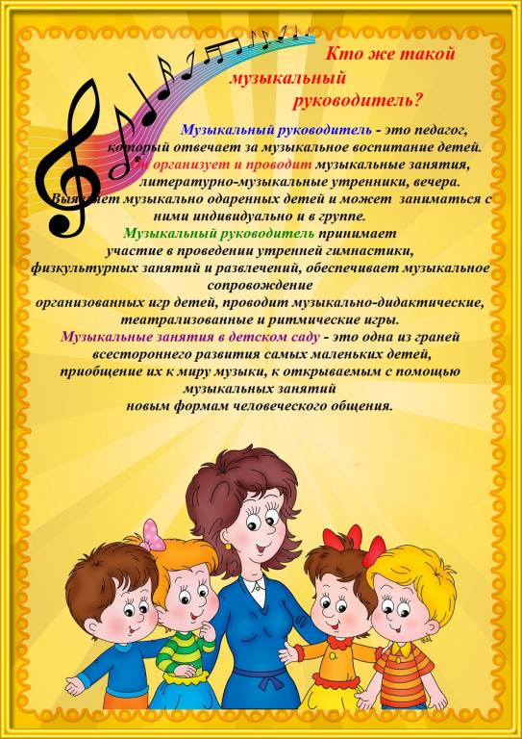
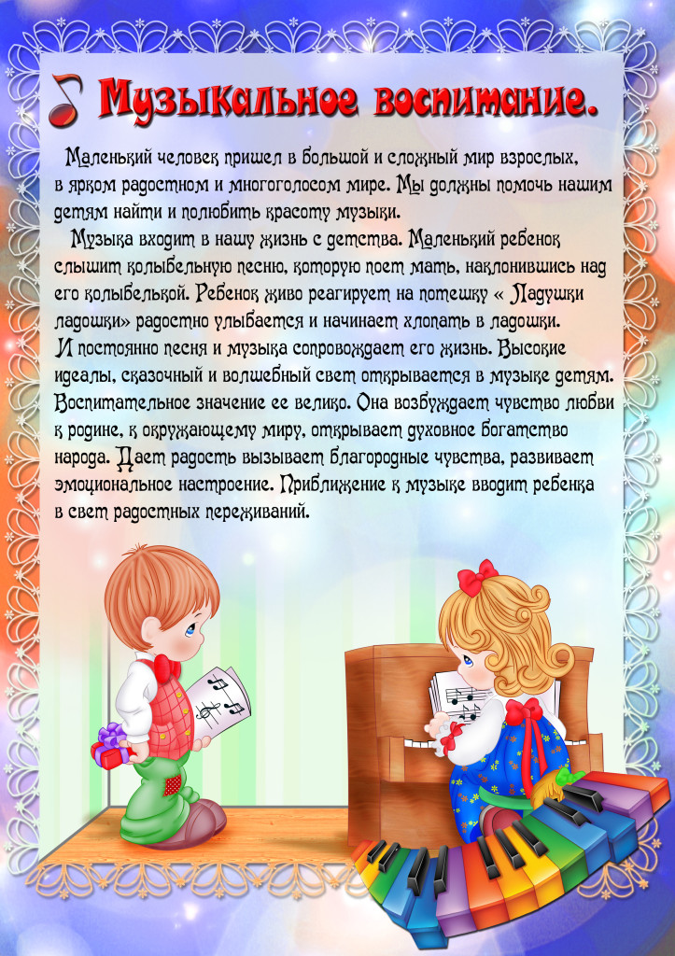

Музыкальное воспитание в детском саду

Музыкальное воспитание в детском саду – это организованный педагогический процесс, направленный на воспитание музыкальной культуры, развитие музыкальных способностей детей с целью становления творческой личности ребёнка. Под музыкальным образованием в детском саду подразумевают «первые шаги» в этой области, которые раскрывают воспитанникам содержание элементарных сведений и представлений о музыке, видах, способах музыкальной деятельности. Развитие музыкальных способностей, формирование основ музыкальной культуры нужно начинать с детства. Отсутствие полноценных музыкальных впечатлений в детстве с трудом восполнимо впоследствии.
Музыкальное развитие оказывает ничем не заменимое воздействие на общее развитие: формируется эмоциональная сфера, совершенствуется мышление, ребёнок делается чутким к красоте в искусстве и жизни. Средствами музыки дети приобщаются к культурной жизни, знакомятся с важными общественными событиями. В процессе восприятия музыки у дошкольников развивается познавательный интерес, эстетический вкус, расширяется кругозор.
Занимаясь музыкальным воспитанием в детском саду, педагоги не только проводят с малышами музыкальные занятия, а еще и учат правильно слушать музыку, определяя на слух музыкальные инструменты, петь несложные песенки под аккомпанемент фортепьяно, различать темп музыки…
Как только ребенок достигает возраста 5–6 лет, у него появляется новая потребность: производить шумовые звуки. Конечно, и более младшие дети с удовольствием шумят, но в 5–6 лет к этому желанию прибавляется стремление самостоятельно творить, попробовать сыграть на музыкальных инструментах. Это стремление используют воспитатели в процессе музыкального воспитания детей. Воспитанники старшей и подготовительной группы с удовольствием учатся играть на барабанах, маракасах, народных инструментах, издают мелодичные звуки при помощи колокольчиков, бубнов и т.п.

